A master of English! ① 英語マスターシート
Name

■Unit3の学習が終わるまでに、BINGOを目指そう！！
■学校で取り組んでも、家で取り組んでもいいです。
PD : p.５【天気】とp.1５【曜日】の単語を声に出して読もう！（QRコードを使うのも◎です！）  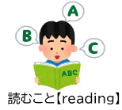  今日の天気は  （ ）！  好きな曜日は  （ 曜日）！ | 「好きな曜日は何ですか？」  と□□先生に聞こう！  「What day do you like?」  □□先生の好きな曜日は  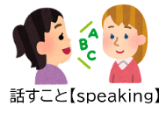  （ 曜日）！ | 自主学習ノートやプリントに アルファベットを練習しよう！  □大文字を書いた！  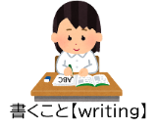  □小文字を書いた！  □両方書いた！  できたらcheck☑
「好きな教科は何ですか？」  と△△先生に聞こう！  「What subject do you like ?」  △△先生が好きな教科は  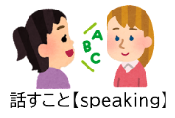  （ ）！！ | Unit３の目標にむけて、  どんなことができるかな？  [例] 友達とやり取りを３回する  家の人に聞いてもらう など  できた！ | 英語でも読める  「◯◯◯◯」の絵本を読もう！  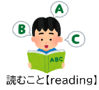  知っている英語は  □見つかった！  □見つからなかった！  どちらかcheck☑
Let’s Sing  Let’s Chant を聞こう！  ♪もちろん歌ってもいいよ♪  （QRコードやCDを使ってね）  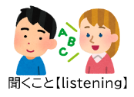  □楽しく聞いた！  □楽しく歌った！  できたらcheck☑ | ３つのアルファベットを  声に出して、書こう!  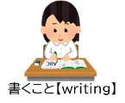  （正しく読めるかな？）  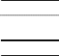  L M N | 自分の英語の学習を  考えよう！！  得意なことをもっと得意にするために・・・  苦手なことを得意にするために・・・  できた!
■全部BINGOした人は、自分で考える「オリジナルBINGO」に挑戦しよう。
A master of English! ② 英語マスターシート
Name

■自分で考えた「オリジナルBINGO」に挑戦しよう！

